附件3：

**南京航空航天大学**

**优秀教学成果奖申报书**

成 果 名 称 国内外一体化培养飞行技术专业

卓越工程师的探索与实践

成果完成人 __________________________

成果完成单位 __________________________

推荐等级建议 __________________________

推荐单位名称 __________________________

申 报 时 间 _______年 _____月 _____日

南京航空航天大学 制

**成 果 简 介**

|  |  |  |  |  |
| --- | --- | --- | --- | --- |
| 成果  前期  研究  基础 | 项目名称 | 来源 | 项目经费 | 建设时间 |
| 2013年校教育教学改革(飞行技术专业课程建设专项)立项研究项目 | 学校 | 43.7万元 | 2013.6-2015.6  （附件1） |
| 飞行技术专业卓越工程师培养计划、高等学校“专业综合改革试点”项目 | 教育部 | 205万元 | 2011-2015 |
| 飞行技术专业“卓越计划”的实施路径 | 学校  （重点） | 2.5万元 | 2011-2014  （验收结果：优秀）  （附件2） |
| “飞行技术实践教育中心”列为江苏省高等学校实验教学与实践教育中心 | 江苏省 | 50万元 | 2013-2014 |
|  |  |  |  |
| 成果起  止时间 | 起始： 2012 年 03 月 01 日  完成： 2015 年 06 月 30 日 | | | |
| 主题词 | 国内外一体化，卓越工程师，飞行技术 | | | |
| 1.成果主要内容（不超过1000个汉字）  **（1）探索出国内外一体化培养飞行技术卓越工程师的模式和实施途径**  采用了依托行业主管部门多方参与协同联动的机制，国内外两地实施，与国外的机构多种形式的联合协作的培养模式和途径，深度融合国内外的优质资源和成熟的经验，强化培养学生的国际化的职务执行能力和职业持续发展能力的培养。  (a) 形成了学校、实训机构、航空公司、行业主管部门四方协同融合互动的机制。  针对我国民航事业发展对国际化高素质飞行技术人才迫切需求，深刻把握我国民航融入全球化对飞行人才培养带来的更高要求，建立了充分依托行业法规和发展规划的引导和支持，学校、实训机构、航空公司协同融合互动的运行机制，国际化一体化的教育教学和管理落实到从招生到毕业的全过程、各环节。  (b) 完善了分阶段国内外两地实施的培养模式  为了充分利用国际优质教育资源，在国外进行为期一年左右的飞行实训，跨国、跨文化背景的培养和锻炼，极大地提高了学生的国际视野和国际交流与合作的能力。  (c) 国内外多种形式的联合协作，共享了国内外优质教育资源，夯实了国内外一体化办学的内涵  与波音、空客、普渡大学、安柏瑞德大学、斯威本大学等行业内国际知名机构，与中国民航科学研究院、国航、南航、东航等国内企事业单位，建立起了校际联合、与企事业联合、与行业等广泛的合作，成立了包括国内外行业专家在内的专业建设发展指导委员会，实现了了国内外一体化办学的可持续发展；形成了包括国内外知名机构的专家、国外实训机构专家在内的联合教学团队，实现了专业核心课程外教英语授课达300余学时。  **（2）建立了飞行技术卓越工程师国内外一体化培养体系**  培养体系包括飞行技术卓越工程师培养的指导思想、培养方案、课程体系、教材体系、实践实训体系、实训环节以及质量控制与评价体系（如图1所示）。    **图1 飞行技术卓越工程师国内外一体化培养体系**  **指导思想：**坚持国内外一体化培养模式，融“本科学历教育、飞行执照培训、航空英语强化”为一体，通过多种形式的国际合作共享国际优质教育资源，把国际化的经验和优势不断内化、凝结为学科建设、专业建设、师资队伍建设、课程与教材建设、实验设施建设成果，不断提升专业建设的内涵，保持国际前沿水平和地位。  **培养方案：**遵循国际通用的行业规范和飞行技术人才成长规律，坚持“本科学历教育、飞行执照培训、航空英语强化”三位一体的人才培养理念，形成了学历教育、执照培训、英语学习融合为有机的整体，理论知识、综合素质、实践能力培养融合为有机的整体的培养方案（如图2所示）。  **图2飞行技术卓越工程师国内外一体化培养方案**  **课程体系：**依托国际化的教学队伍，树立了英语课程专业化，专业课程英语化的课程体系建设指导思想，坚持职业素养和持续发展能力全程培养、英语应用能力全程培养、心理素质和健康体魄全程培养、安全意识和规章意识全程培养的理念，重点建设了15门专业核心课程。国际化的教学团队参与教学，专业核心课程外教英语授课达300余学时。  **教材体系：**借鉴国际民航界公认的培训机构杰普逊公司(JEPPESEN A BOEING COMPANY)，按照民航领域最严格的欧洲联合航空局(JAA)的标准开发的“航线运输驾驶员执照(ATPL)理论” 15门专业系列教材，充分发挥国际化的教学团队的优势，已由科学出版社出版了8部体现民航发展趋势、具有前瞻性高水平的专业系列教材。  **实践实训体系：**依托国内外联合协作的优质资源，以突出飞行实践能力培养为目标，构建了“课程实验—模拟训练—飞行体验—飞行实训”四级递进的实践教学体系（如图3所示）。  实践教学体系new  **图3 课程实验—模拟训练—飞行体验—飞行实训”四级递进的实践教学体系**  **实训环节：**开展国际化飞行实训。为了确保实训阶段培养质量和培养规模，在自主式国际化飞行实训基地—南航艾维国际飞行学院的基础上，与航空公司共同优选了6个国际知名、高水平的飞行员培训机构并建立起长期稳定的战略合作关系，形成了学校、航空公司和国际知名培训机构三方协同管理，理论与实训国内外一体化，学校全程参与飞行学生在国外实训阶段培养的各个环节，掌握每名学生的训练进度和质量、综合素质表现，实现了外训学生的实时监控，有效地保障了实训质量和切实维护学生的权益。  **质量控制与评价体系：**形成了以行业规章为指导，学校、航空公司、培训机构协同联动机制，共同制定的质量控制与评价体系，贯穿飞行学员的招生选拔、理论教学、实践教学、飞行实训、专业培训全过程，包含理论知识、实践能力、职业素养、身心健康等各方面，建立的国内外一体化，学校、航空公司、培训机构融合互动的机制，为国内外一体化飞行技术卓越工程师的培养质量提供的保障。 | | | | |

|  |
| --- |
| 2.创新点（不超过400个汉字）  （1）实践了多方协同融合、理论-实训国内外两地实施、多方联合协作的飞行技术卓越工程师培养模式  以国际化的行业法规为指引，建立了学校、实训机构、航空公司、行业主管部门协同融合的互动机制，与国内外行业机构建立多种形式的联合协作，理论实训国内外分阶段实施的国内外一体化的培养体系，充分利用国际优质教育资源，形成了国际化的教学团队，实现了理论实训无缝衔接，理论知识、实践能力、职业素质、英语能力培养相融合。  （2）探索出飞行技术卓越工程师国内外一体化培养的新体系  提出了培养国际化职务执行能力和职业可持续发展能力强的飞行技术卓越工程师的人才培养理念，探索出“本科学历教育、飞行执照培训、航空英语强化”相融合、国内外一体化培养模式，制订了符合国际化行业规范要求，包括培养方案、课程体系、教材体系、实践实训体系、实训环节以及质量控制与评价体系完整的国内外一体化的培养体系。专业核心课程30%外教英语授课，国外实训阶段占培养时间25%以上，学生实际独自驾驶飞机飞行250小时以上。毕业生取得行业资质的比例约为95%。在国际合作的过程中，不断提升专业建设内涵和国际化水平。 |
| 3.应用情况  **1.坚持国内外一体化的办学思想****取得显著成效。**以培养国际化高素质民航飞行人才为目标，通过多种形式的国际合作共享国际优质教育资源，培养了一批“双师型”、“双语型”教师，建立起专兼结合实践经验丰富的教学团队；形成了与国际接轨的课程体系及相应的教学模式，从根本上增强国际化办学的内涵和实力，实现了专业建设、人才培养质量的新跨越。2012年通过了飞行技术专业**江苏省特色专业建设**点验收，2011年飞行技术专业《**“卓越工程师培养计划”实施方案**》获得教育部批准，2012年飞行技术列为教育部高等学校“**专业综合改革试点**”项目，2012年“飞行技术实践教育中心”列为**江苏省高等学校实验教学与实践教育中心**。2013年获得南京航空航天大学**优秀教学成果特等奖**。  **2.人才培养模式获得了行业的高度评价。**民航局领导来校视察指导工作时，肯定了学校飞行人才培养工作，提出了**“保持规模稳定和适度增长，为民航强国战略发展培养具有国际竞争实力的飞行人才”**的要求。负责行业属地管理的民航华东地区管理局认为，“**南京航空航天大学认真研究飞行人才的培养规律，从学校学科专业建设规划、卓越飞行人才培养、学科专业交叉融合等方面进行了深入的调查研究，按照一流飞行人才培养的要求，参照国际通用的行业规范，建设教学资源，完善教学环节，固化教学标准，构建了‘学历教育、执照培训、英语强化’三位一体的人才培养体系，确立并实施以国际通用的行业规范为导向的飞行技术专业人才培养方案**”。良好的培养质量得到行业及主管部门的高度认可，并推动了工业和信息化部与中国民用航空局于2012年12月27日共建南京航空航天大学协议在北京正式签署。部局共建协议的签署是我校进一步彰显民航特色发展的重要里程碑，为国际化高素质民航飞行人才培养提供了更坚实的基础、创造了更广阔的发展空间。  **3.国内外一体化的人才培养质量获得了航空公司的高度认可，人才培养订单数量快速增长。**招生规模从2002年22人发展到2010年的350人；自2005年以来，累计向航空公司输送合格的航线运输驾驶员2983人，其中137人已成长为机长；从建院初期找航空企业寻求合作，发展到现在国内十余家航空公司主动上门送订单。南航培养的学员以“**工作中一丝不苟，精益求精；航线和机型适应能力强；英语基础好，沟通交流准确规范，特别是在国际航线上表现良好；发展后劲足，成长迅速”（见附件4）**等的声誉得到了航空公司的广泛认可。  **4.学生素质获得了国外培训机构的一致称赞。**在飞行学员的实训培养阶段，民航局对国内外的飞行培训机构提出了最低淘汰率指标要求：“飞行培训机构对所接收的飞行学员，在实训阶段整体淘汰率不得低于15%，即在私用驾驶员执照培训阶段，淘汰率不低于10%；在商用驾驶员执照培训阶段，淘汰率不低于5%”。近年来由于我校学生培养质量较高，实训阶段的整体淘汰率始终控制在6%以内，远远低于规定的整体淘汰率15%。在国外培训机构实训期间，我校学员凭借扎实的理论基础、实践能力和良好的综合素质表现赢得了国外培训机构的好评。南非试飞学院（世界三大试飞学院之一）教官认为：“**南航大的学员飞行训练出类拔萃，他们在南非民航局商照理论考试中的出色表现，可以说为南非的飞行员培训行业设立了新的标杆！”、“南航大的学员的纪律性具有很高的标准。他们从外表到在公共场合的言行举止都具有模范作用，南航大应该为他们的学员感到骄傲！**”（见附件5）。  **5.教学质量和管理水平得到了广大毕业生的好评。**根据学校对近3年108名飞行技术专业毕业生的抽样问卷调查结果，对飞行技术专业的人才培养质量感到“满意”和“很满意”的比例达96%；在高考分数、报考学校类型等都相同的条件下，92%的毕业生愿意“推荐亲朋好友就读南航飞行技术专业”。毕业生认为，“**学院的教学老师们用精湛飞行专业知识、优秀的教学方法，让我们逐个掌握每一科知识，为我们以后的飞行工作打下了坚实的理论基础”，“毕业工作之后，我更是深深体会到母校给我们提供的学习机会是多么的难能可贵，在平时工作中，我们南航大毕业的学生表现突出，在思想品格、知识结构、作风纪律、心理素质、外语能力和身体条件等各方面都达到了民航局对航线运输驾驶员高素质要求，受到了单位的广泛好评（见附件6）。**”毕业学员的心声和成长既是对学校培养飞行人才十余年努力付出的肯定，也是对学校继续坚定为我国民航强国事业培养更多的国际化高素质飞行人才最好的奖励和激励。 |

**二、主要完成人情况**

|  |  |  |  |  |
| --- | --- | --- | --- | --- |
| 第一完成人姓名 | |  | 性 别 |  |
| 出生年月 | | 年 月 | 最后学历 |  |
| 参加工作时间 | | 年 月 | 高校教龄 |  |
| 专业技术  职 务 | |  | 现 任 党  政 职 务 |  |
| 工作单位 | |  | 联系电话 |  |
| 现从事工  作及专长 | |  | 电子信箱 |  |
| 何时何地受何种  校级及以上奖励 | |  | | |
| 主  要  贡  献 | 本人签名：    年 月 日 | | | |

**主要完成人情况**

|  |  |  |  |  |
| --- | --- | --- | --- | --- |
| 第( )完成人姓名 | |  | 性 别 |  |
| 出 生 年 月 | | 年 月 | 最后学历 |  |
| 参加工作时间 | | 年 月 | 高校教龄 |  |
| 专业技术  职 务 | |  | 现 任 党  政 职 务 |  |
| 工作单位 | |  | 联系电话 |  |
| 现从事工  作及专长 | |  | 电子信箱 |  |
| 何时何地受何种  校级及以上奖励 | |  | | |
| 主  要  贡  献 | 本人签名：    年 月 日 | | | |

**主要完成单位情况**

|  |  |  |  |  |
| --- | --- | --- | --- | --- |
| 第（ ）完成单位名称 | |  | | |
| 联 系 人 | |  | 联系电话 |  |
| 主  要  贡  献 | 单 位 盖 章    年 月 日 | | | |

**备注：**由学院或相关单位在栏目内如实地写明完成单位对本成果做出的贡献。

**四、审核、推荐、评审意见**

|  |  |
| --- | --- |
| 推  荐  单位  审  核  意  见 | 经本单位审核，该成果符合申报条件，所报送的材料真实可信。申报材料已在单位门户网站公示不少于7日，未出现异议。  单位负责人：  年 月 日 |
| 推  荐  意  见 | 单位负责人：  （单位盖章）  年 月 日 |
| 评  审  意  见 | 校评审专家组组长签字：  年 月 日 |

**备注：**推荐意见由推荐单位填写。内容包括：根据成果创新性特点、水平和应用情况并参照相应奖励等级标

准写明推荐理由和结论性意见并加盖推荐单位公章。推荐为一等奖的，需详细写明理由。

附件1

000001

南京航空航天大学文件

校教字〔2013〕140号

南京航空航天大学

关于批准2013年教育教学改革(飞行技术专业课程建设专项)立项研究项目的通知

各学院及相关单位：

根据《关于开展2013年教育教学改革项目(飞行技术专业课程建设专项)申报工作的通知》(校教字〔2013〕19号)精神，经课程主讲教师申报和专家组评审，学校审定并批准“飞机结构与系统”等22门课程的建设为2013年校教育教学改革(飞行技术专业课程建设专项)立项研究项目，具体项目清单见附件。

为保证项目研究的顺利实施，取得预期研究与实践成果，现将有关事项通知如下：

一、各相关单位要做好项目的日常管理及督查工作，为项目研究提供必要的条件，做好研究成果的推广应用。项目负责人负责项目研究的组织实施。

二、项目的实施期限为一年，时间自2013年6月算起。研究项目的中期检查和结题验收的组织工作由民航学院/飞行学院负责。

三、本批项目的经费筹措、使用、拨款方式、管理等均由民航学院/飞行学院负责。

四、本批课程建设在研究期限内均需完成课程教学大纲、多媒体课件等教学资料的信息化建设，同时拍摄2-4学时的课程绪论教学视频，并在学校网络教学综合平台建成课程网站。

附件：2013年教育教学改革(飞行技术专业课程建设专项)立项研究项目清单

南京航空航天大学

2013年9月23日

附件：

2013年教育教学改革(飞行技术专业课程

建设专项)立项研究项目

（必修课程15项，选修课程7项）

|  |  |  |  |  |  |  |
| --- | --- | --- | --- | --- | --- | --- |
| **序号** | **项目编号** | **课程名称** | **主持人** | **课程学时** | **课程类别** | **资助**  **经费(万元)** |
| 1 | 1302JG0701Z | 飞机结构与系统 | 刘晖 | 56 | 必修课程 | 2 |
| 2 | 1302JG0702Z | 民航飞机电气仪表及通信系统 | 高振兴 | 56 | 必修课程 | 2 |
| 3 | 1302JG0703Z | 飞行原理 | 刘星 | 56 | 必修课程 | 2.4 |
| 4 | 1302JG0704Z | 飞行气象学及其应用 | 房春花 | 72 | 必修课程 | 2.4 |
| 5 | 1302JG0705Z | 空中交通管理基础 | 谢华 | 46 | 必修课程 | 2 |
| 6 | 1302JG0706Z | 航空医学 | 刘远亮 | 24 | 必修课程 | 1.6 |
| 7 | 1302JG0707Z | 飞行心理学与人为因素 | 张颖 | 32 | 必修课程 | 1.6 |
| 8 | 1302JG0708Z | 驾驶舱资源管理 | 王兵 | 32 | 必修课程 | 1.6 |
| 9 | 1302JG0709Z | 飞行法规 | 丁松滨 | 48 | 必修课程 | 2 |
| 10 | 1302JG0710Z | 飞行性能与飞行计划 | 丁松滨 | 56 | 必修课程 | 2 |
| 11 | 1302JG0711Z | 空中领航学 | 张明 | 64 | 必修课程 | 2.4 |
| 12 | 1302JG0712Z | 飞行英语（I 、II） | 刘继新 | 64 | 必修课程 | 3.2 |
| 13 | 1302JG0713Z | 飞行英语（III、IV） | 胡彬 | 56 | 必修课程 | 2.4 |
| 14 | 1302JG0714Z | 英语无线电陆空通话 | 孙建东 | 56 | 必修课程 | 2.5 |
| 15 | 1302JG0715Z | 航空体育 | 周保辉 | 56 | 必修课程 | 2.0 |
| 16 | 1302JG0716Z | 现代导航技术 | 李桂芳 | 48 | 选修课程 | 2 |
| 17 | 1302JG0717Z | 航空运输地理 | 唐小卫 | 24 | 选修课程 | 1.6 |
| 18 | 1302JG0718Z | 飞行员职业素质与能力概论 | 房春花 | 24 | 选修课程 | 1.6 |
| 19 | 1302JG0719Z | 飞行运行与安全管理基础 | 王叶 | 24 | 选修课程 | 1.6 |
| 20 | 1302JG0720Z | 航空公司的经营与管理 | 高强 | 24 | 选修课程 | 1.6 |
| 21 | 1302JG0721Z | 民航运输系统概论 | 周益明 | 24 | 选修课程 | 1.6 |
| 22 | 1302JG0722Z | 航空公司机队规划 | 李杰 | 24 | 选修课程 | 1.6 |

南京航空航天大学党政办公室 2013年9月23日

附件2

000001缓急

南京航空航天大学文件

校教字〔2014〕82号

南京航空航天大学

关于公布2011年度校级教育教学改革研究

项目验收结果的通知

各学院及相关教学单位：

为规范本科教育教学改革研究项目的管理，加强研究项目的成果凝练与推广，学校对2011年度立项的86个本科教育教学改革研究项目组织了结题验收工作。在学院自查的基础上，教务处组织专家组进行了抽检复查，并对每个项目的完成情况给予了等级评定建议。经学校审定，同意85个项目通过结题验收，其中“突出科研能力培养的大学生飞机设计科创团队建设”等38个项目评定为优秀，“基于材料专业产学研合作的人才培养机制研究”等41个项目评定为良好（详见附件），现予公布。

附件：2011年度校级教育教学改革研究项目验收结果一览表

南京航空航天大学

2014年4月29日

附件：

2011年校级教育教学改革研究项目验收结果一览表

| **序号** | **编号** | **项目名称** | **主持人** | **单位** | **类别** | **评定**  **等级** |
| --- | --- | --- | --- | --- | --- | --- |
| 1 | 1101JG0101Z | 突出科研能力培养的大学生飞机设计科创团队建设 | 郑祥明 | 航空宇航学院 | 重点 | 优秀 |
| 2 | 1101JG0301Z | 飞行控制类研究性教学示范课程体系建设 | 龚华军 | 自动化学院 | 重点 | 优秀 |
| 3 | 1101JG0302Z | 面向“卓越计划”的嵌入式数字系统设计与工程应用系列课程内容体系与教学方法的综合改革研究与实践 | 王友仁  孔德明 | 自动化学院 | 重点 | 优秀 |
| 4 | 1101JG0501Z | 数字化车间现场信息采集与管理教学实验平台 | 冷 晟 | 机电学院 | 重点 | 优秀 |
| 5 | 1101JG0502Z | 面向工程素质培养的工程图学研究型教学模式探索与研究 | 王静秋 | 机电学院 | 重点 | 优秀 |
| 6 | 1101JG0601Z | 基于材料专业产学研合作的人才培养机制研究 | 黄 彬 | 材料学院 | 重点 | 良好 |
| **7** | **1101JG0701Z** | **飞行技术专业“卓越计划”的实施路径** | **丁松滨** | **民航学院** | **重点** | **优秀** |
| 8 | 1101JG0801Z | 基于案例教学模式的数学实验课程开发 | 汪晓虹 | 理学院 | 重点 | 优秀 |
| 9 | 1101JG0901Z | 《运筹学》课程教学体系的改革与创新 | 徐海燕 | 经济与管理学院 | 重点 | 优秀 |
| 10 | 1101JG1601Z | 物联网工程专业卓越计划培养模式研究与实践 | 孙 涵 | 计算机科学与技术学院 | 重点 | 优秀 |
| 11 | 1101JG0503Z | 面向工程实践教学过程的质量管理系统研究与实践 | 周燕飞 | 工程训练中心 | 重点 | 良好 |
| 12 | 1101JGTS01Z | 研究性大学多层次模块化信息素养培养课程体系构建研究 | 袁红卫 李 瞳 | 图书馆 | 重点 | 优秀 |
| 13 | 1101JGJN01Z | 电工电子基础实验课程改革与研究 | 葛玉蓝 | 将军路校区实验管理部 | 重点 | 优秀 |

南京航空航天大学党政办公室 2014年4月29日印发

附件3

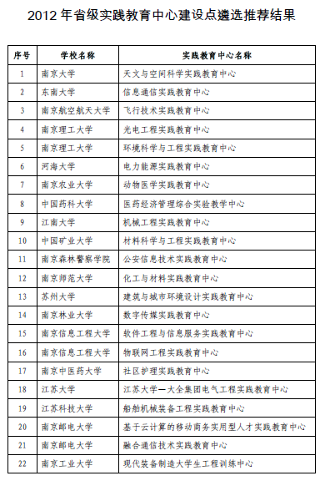

附件4

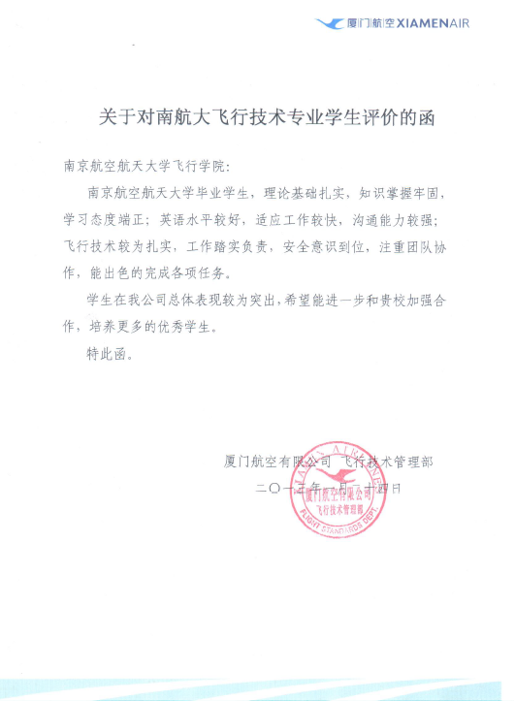

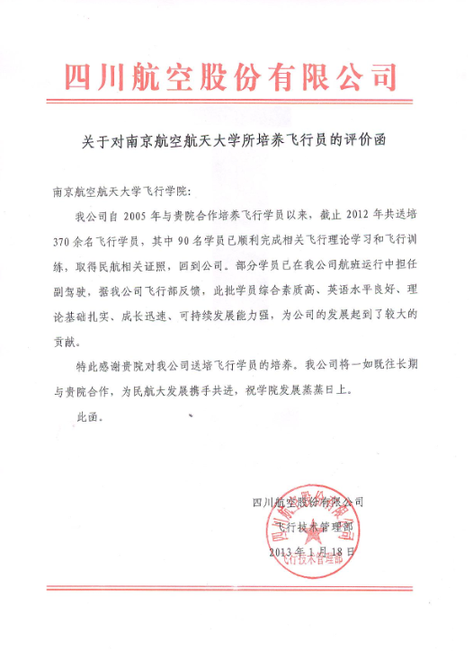

附件5

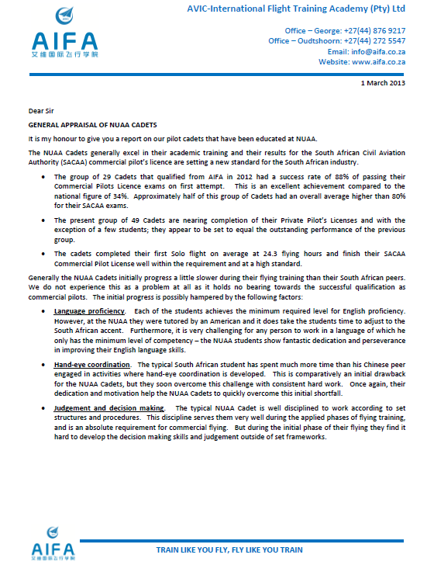

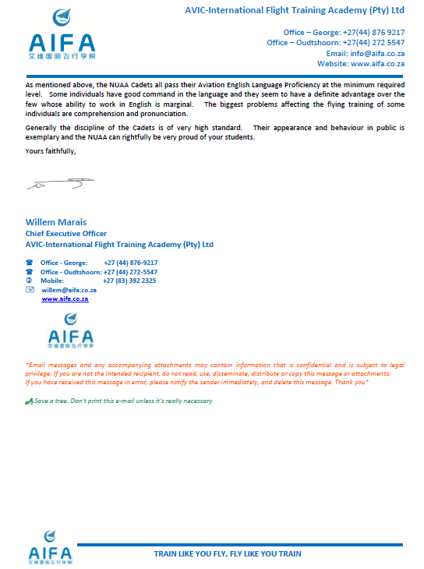

附件6

